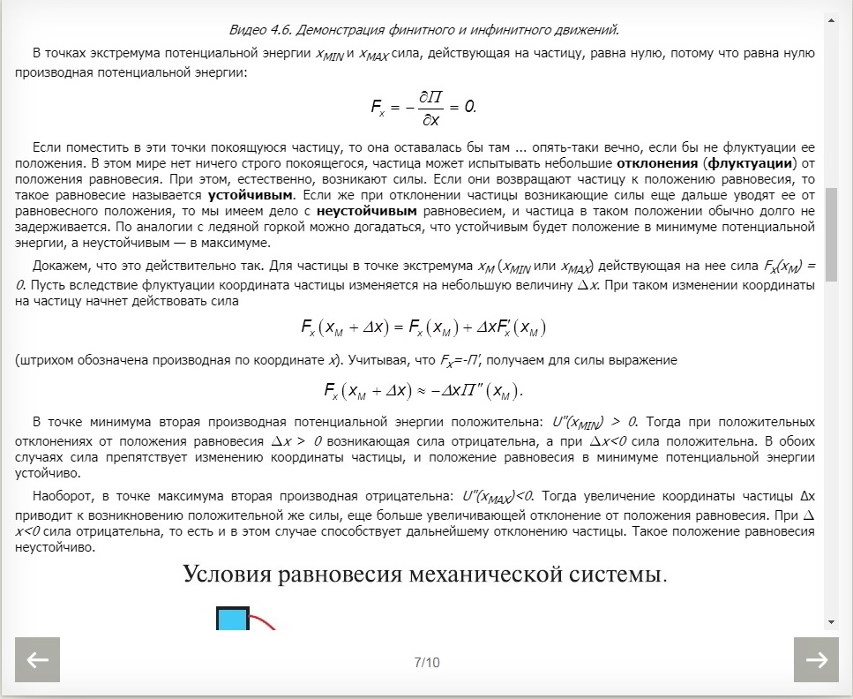

Видео 4.6. Демонстрация финитного и инфинитного движений. В точках экстремума потенциальной энергии Хме и Хмдх сила, действующая на частицу, равна нулю, потому что равна нулю производная потенциальной энергии:

*F - оп - о.*

ax

Если поместить в эти точки покоящуюся частицу, то она оставалась бы там ... опять-таки вечно, если бы не флуктуации ее положения. В этом мире нет ничего строго покоящегося, частица может испытывать небольшие отклонения (флуктуации) от положения равновесия. При этом, естественно, возникают силы. Если они возвращают частицу к положению равновесия, то такое равновесие называется устойчивым. Если же при отклонении частицы возникающие силы еще дальше уводят ее от равновесного положения, то мы имеем дело с неустойчивым равновесием, и частица в таком положении обычно долго не задерживается. По аналогии с ледяной горкой можно догадаться, что устойчивым будет положение в минимуме потенциальной энергии, а неустойчивым — в максимуме.

Докажем, что это действительно так. Для частицы в точке экстремума хм (хме или хмад действующая на нее сила FXм = 0. Пусть вследствие флуктуации координата частицы изменяется на небольшую величину Дх. При таком изменении координаты на частицу начнет действовать сила

F(x) + Дx) = F(x) + ДxF, (xy)

(штрихом обозначена производная по координате х). Учитывая, что Fr=-П, получаем для силы выражение

*F, (х + Дх) х -ДХП" (x).*

В точке минимума вторая производная потенциальной энергии положительна: U"(хит > 0. Тогда при положительных отклонениях от положения равновесия Дх > О возникающая сила отрицательна, а при Дх<0 сила положительна. В обоих случаях сила препятствует изменению координаты частицы, и положение равновесия в минимуме потенциальной энергии устойчиво.

Наоборот, в точке максимума вторая производная отрицательна: U"(Хмдх<0. Тогда увеличение координаты частицы Дх приводит к возникновению положительной же силы, еще больше увеличивающей отклонение от положения равновесия. При Д х<0 сила отрицательна, то есть и в этом случае способствует дальнейшему отклонению частицы. Такое положение равновесия неустойчиво.

Условия равновесия механической системы.

7/10